Работники ГКУ Дирекция ДОНМ провели «Урок здорового питания» с московскими школьниками
29.09.2021
8 сентября 2021 года работники ГКУ Дирекция ДОНМ провели свое первое театрализованное занятие по теме «Урок здорового питания» для первоклассников ГКОУ Школа «Технологии обучения».
Вместе с неразлучными друзьями Винни-Пухом и Пятачком дети узнали от мудрого запасливого Кролика, что правильное питание играет важную роль в поддержании здоровья, а для отличного самочувствия и хорошего настроения важно следовать простым правилам: включать в рацион полезные продукты, стремиться к разнообразию и соблюдать режим приема пищи.
Подобные занятия в игровой форме привлекают младших школьников своей динамичностью и оригинальностью, помогая им легче усвоить новый материал и сформировать важные принципы заботы о здоровье. На протяжении всего мероприятия дети с энтузиазмом участвовали в представлении, разгадывая загадки о здоровом питании и подпевая любимые песни вместе с героями спектакля.
Можем точно отметить, что проведенный «Урок здорового питания» подарил положительные эмоции не только ученикам вместе с их родителями, но и сотрудникам школы, присутствующим на занятии.
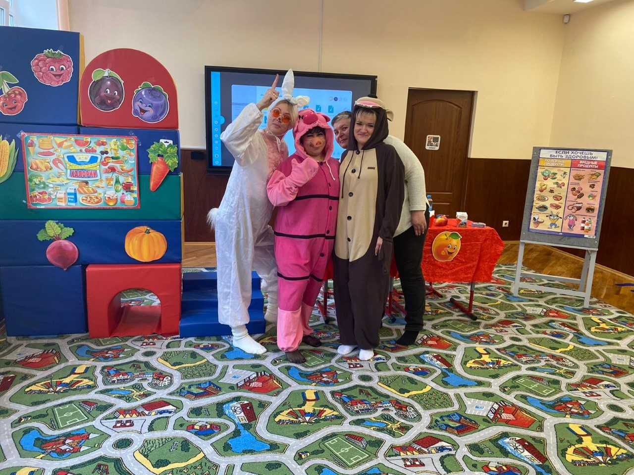
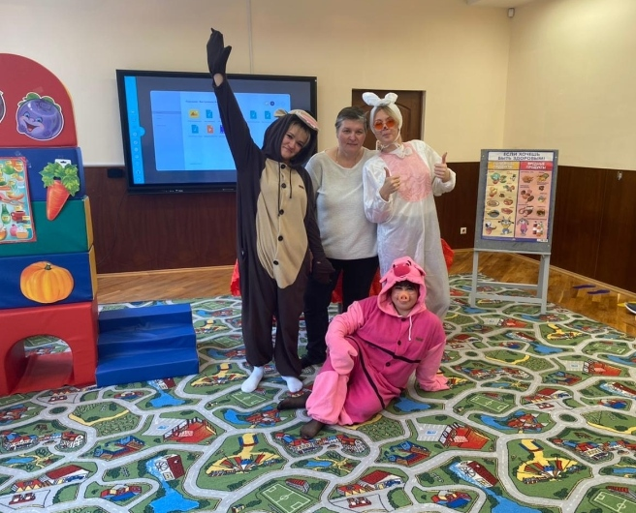

Адрес страницы: http://direkcia.dogm.mos.ru/presscenter/news/detail/10285077.html
ГКУ города Москвы «Дирекция по обеспечению деятельности государственных учреждений Департамента образования и науки города Москвы»

